SonarQube 코드 분석 보고서
legacy-portal 프로젝트
작성일: 2026-07-08 | 분석 도구: SonarQube Community Build 26.6.0.123539

1. 분석 개요
본 보고서는 SonarQube Community Build(로컬, http://localhost:9000)를 이용해 legacy-portal 프로젝트(com.ktds.portal:legacy-portal)를 정적 분석한 결과를 정리한 것이다. 분석은 admin 계정으로 로그인 후 Maven Sonar 플러그인(mvnw.cmd sonar:sonar)을 통해 수행했으며, 각 화면을 Playwright로 캡처했다.

핵심 지표 요약
지표 | 값
Lines of Code | 633
품질 게이트(Quality Gate) | Success
보안(Security) 등급 | E (열린 이슈 3건)
안정성(Reliability) 등급 | A (열린 이슈 13건)
유지보수성(Maintainability) 등급 | A (열린 이슈 37건)
커버리지(Coverage) | 0.0% (커버할 라인 309개, 테스트 코드 없음)
중복(Duplication) | 1.4% (전체 867 라인 중)
보안 핫스팟(Security Hotspots) | 0건, 등급 A
※ 보안 등급이 E인 이유는 열린 보안 이슈 1건 이상 존재 시 자동으로 E가 부여되는 SonarQube 규칙 때문이며, 이 프로젝트의 경우 테스트 코드 부재(No Tests, docs/4-10 S01 참고)와 무관하게 프로덕션 코드 자체의 잠재적 취약점(예: SQL/커맨드 조합, 하드코딩된 자격 증명 패턴 등)을 SonarQube가 규칙 기반으로 탐지한 결과다.

2. 분석 화면 캡처

2.1 프로젝트 목록
SonarQube 프로젝트 목록 화면. legacy-portal 프로젝트가 등록되어 있고 최근 분석 결과(품질 게이트 상태)가 표시된다.
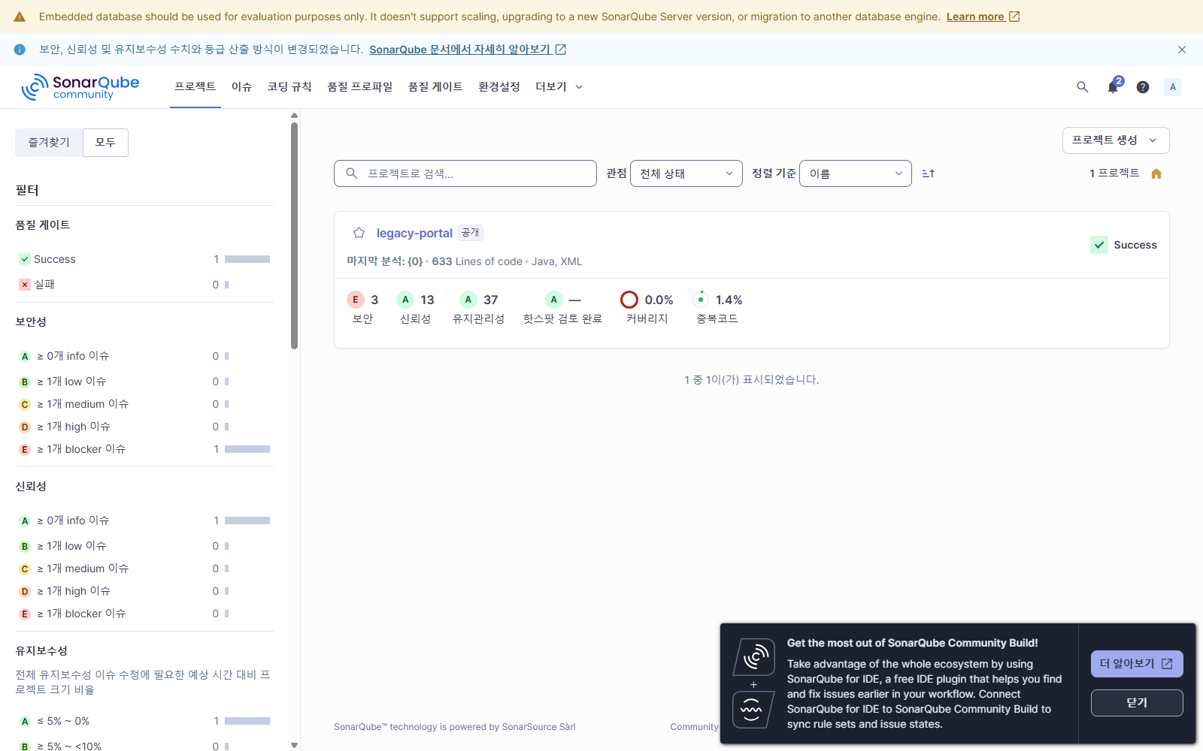

2.2 개요 (Overview)
legacy-portal 프로젝트의 종합 대시보드. 품질 게이트 결과, 보안/안정성/유지보수성 등급, 커버리지, 중복도, 보안 핫스팟 현황을 한눈에 보여준다.
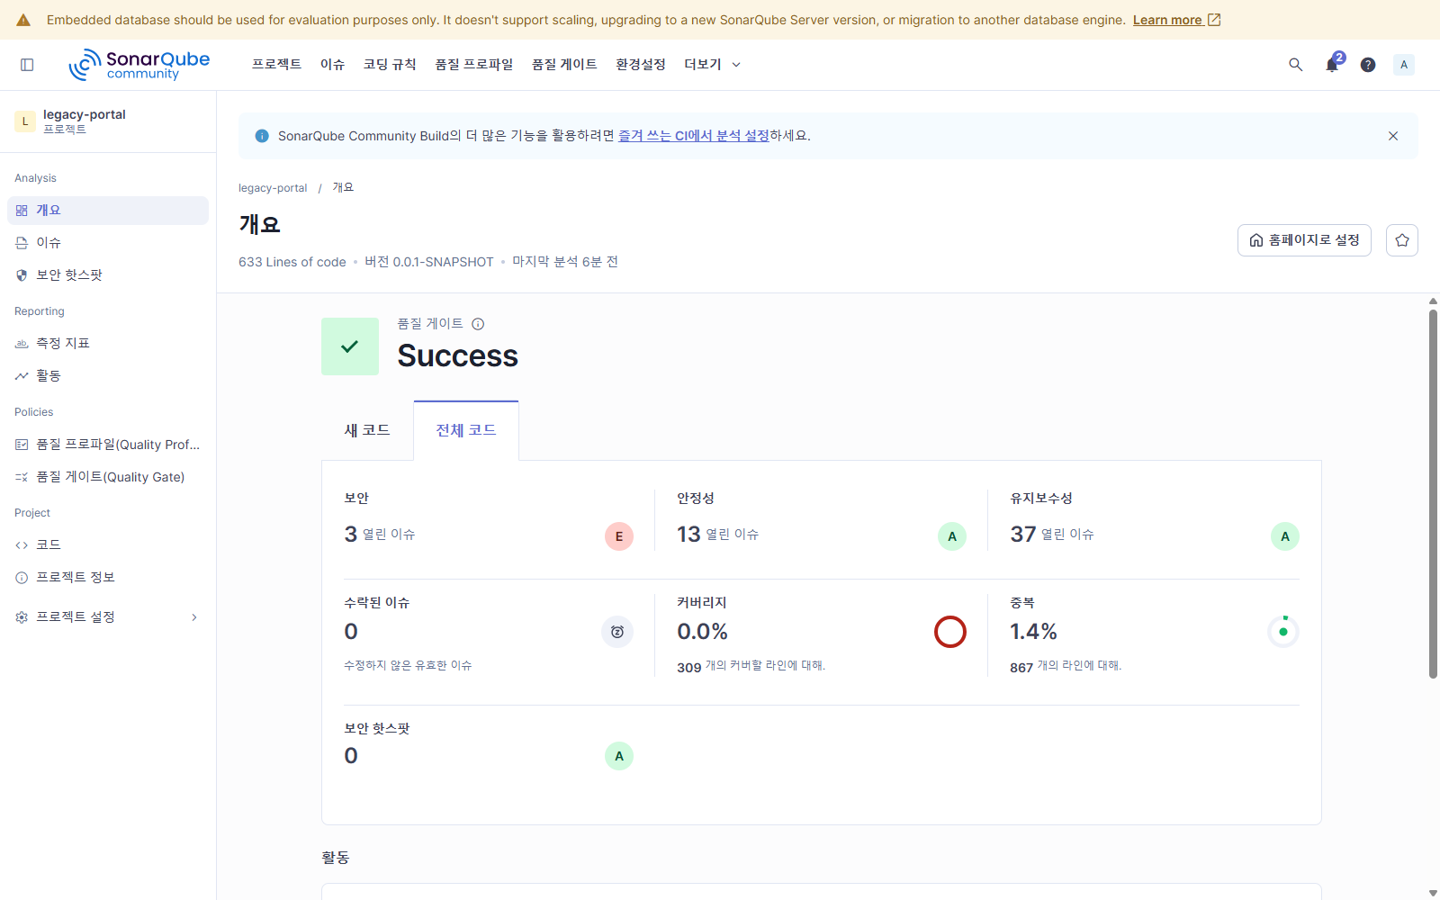

2.3 이슈 (Issues)
코드에서 탐지된 개별 이슈 목록. 심각도·유형·영향받는 소프트웨어 품질(보안/안정성/유지보수성) 기준으로 필터링할 수 있다.
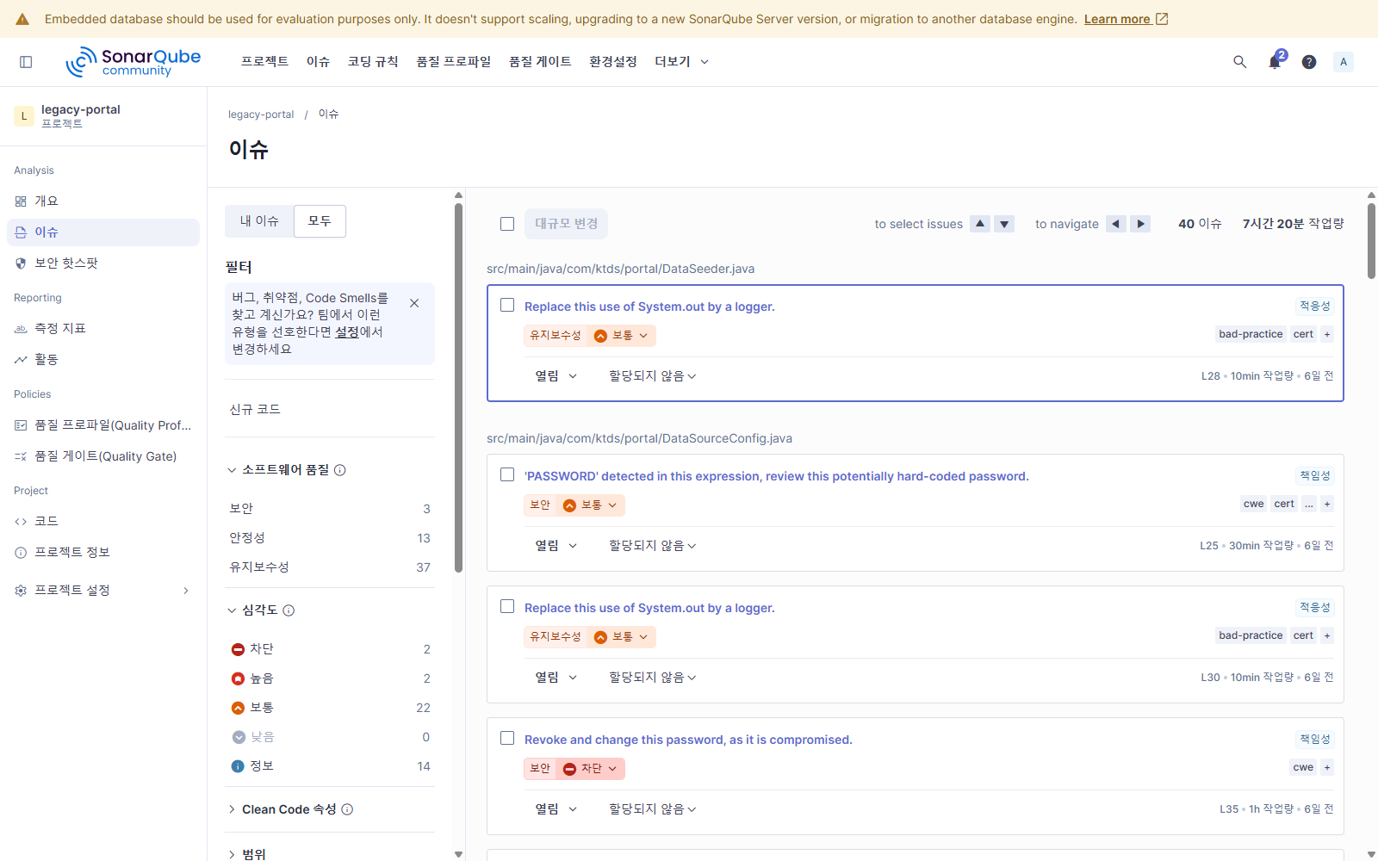

2.4 보안 핫스팟 (Security Hotspots)
리뷰가 필요한 보안 관련 코드 지점 목록. 이번 분석에서는 0건으로, 별도 리뷰 대상 핫스팟은 발견되지 않았다.
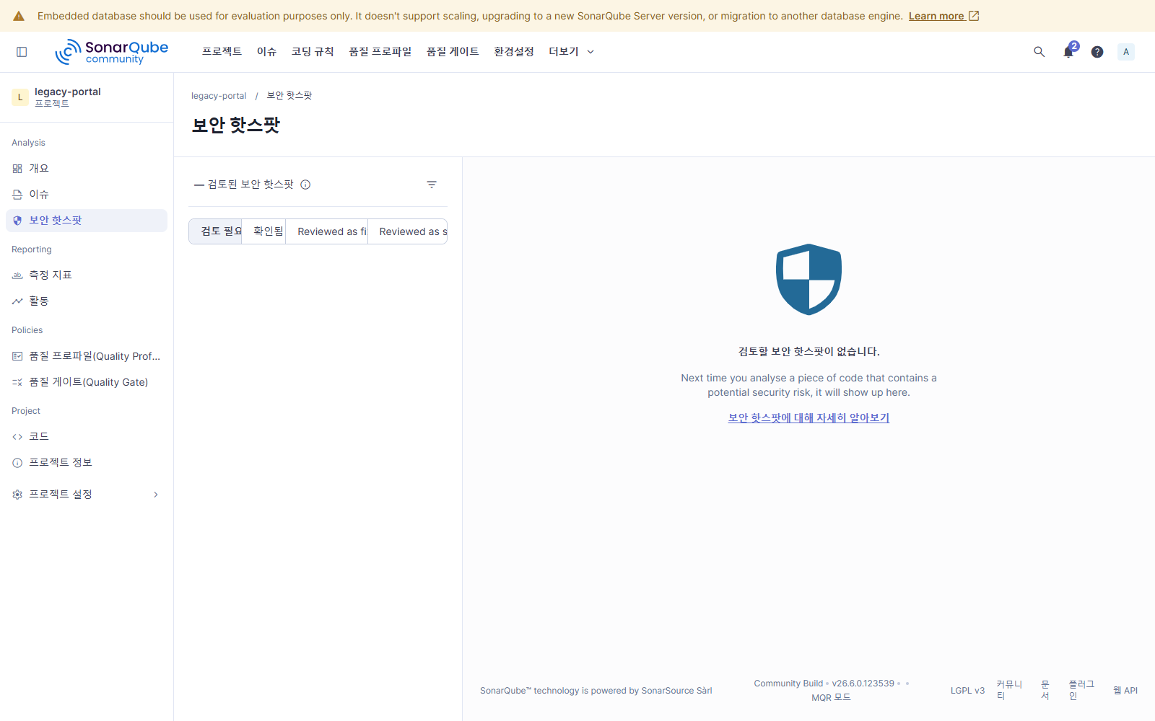

2.5 측정 지표 (Measures)
복잡도, 중복, 규모, 신뢰성 등 세부 측정 지표를 트리맵/도메인별로 확인할 수 있는 화면.
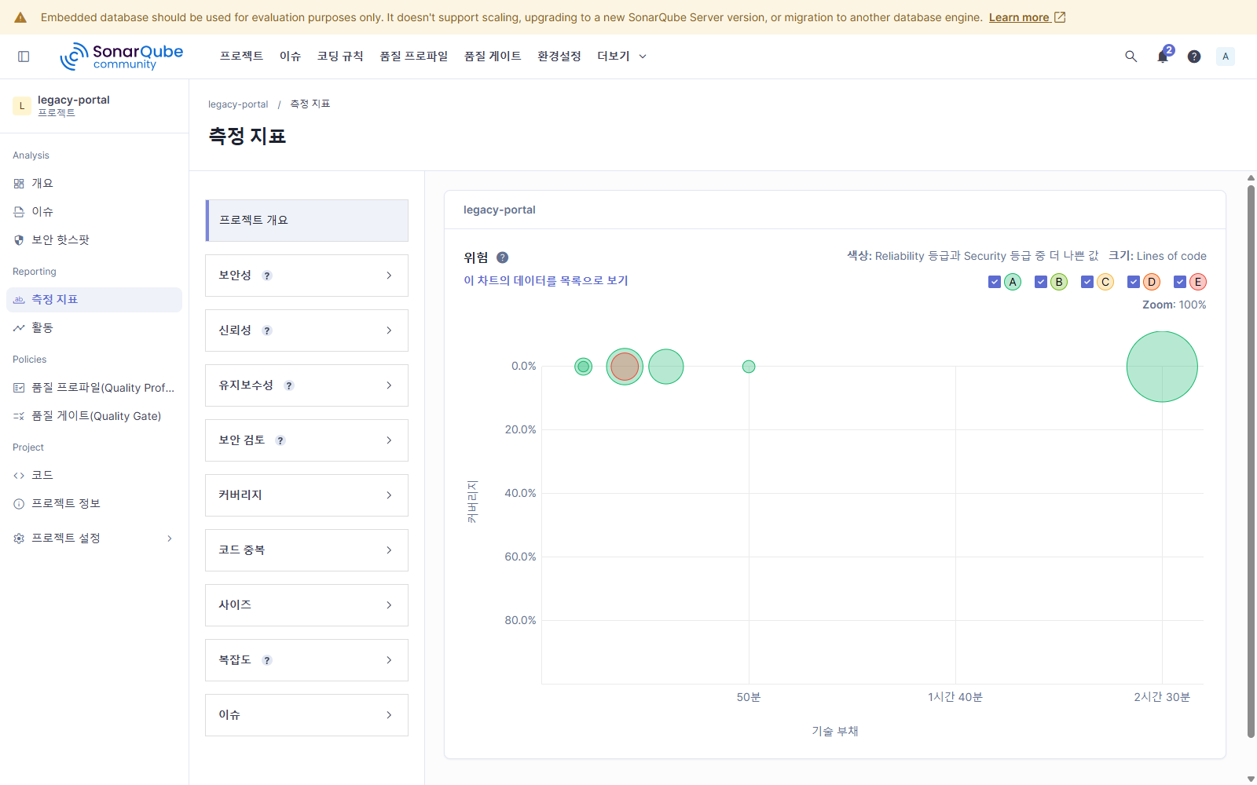

2.6 코드 (Code)
패키지/클래스 단위로 이슈·커버리지·중복 등을 드릴다운해서 확인할 수 있는 코드 탐색 화면.
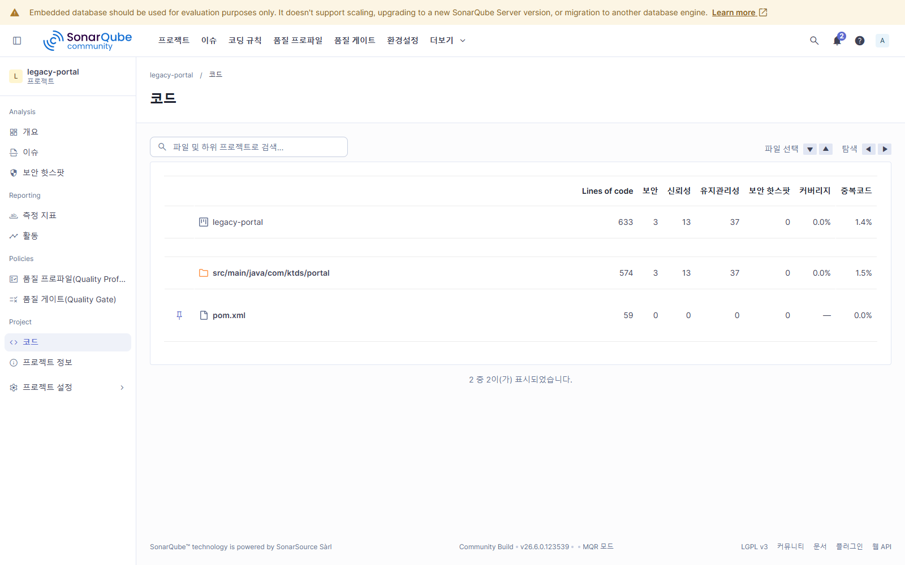

2.7 활동 (Activity)
분석 이력 화면. 현재는 최초 1회 분석만 수행되어 이력이 1건 존재한다(첫 분석: 40 이슈, 커버리지 0.0%, 중복 1.4%).
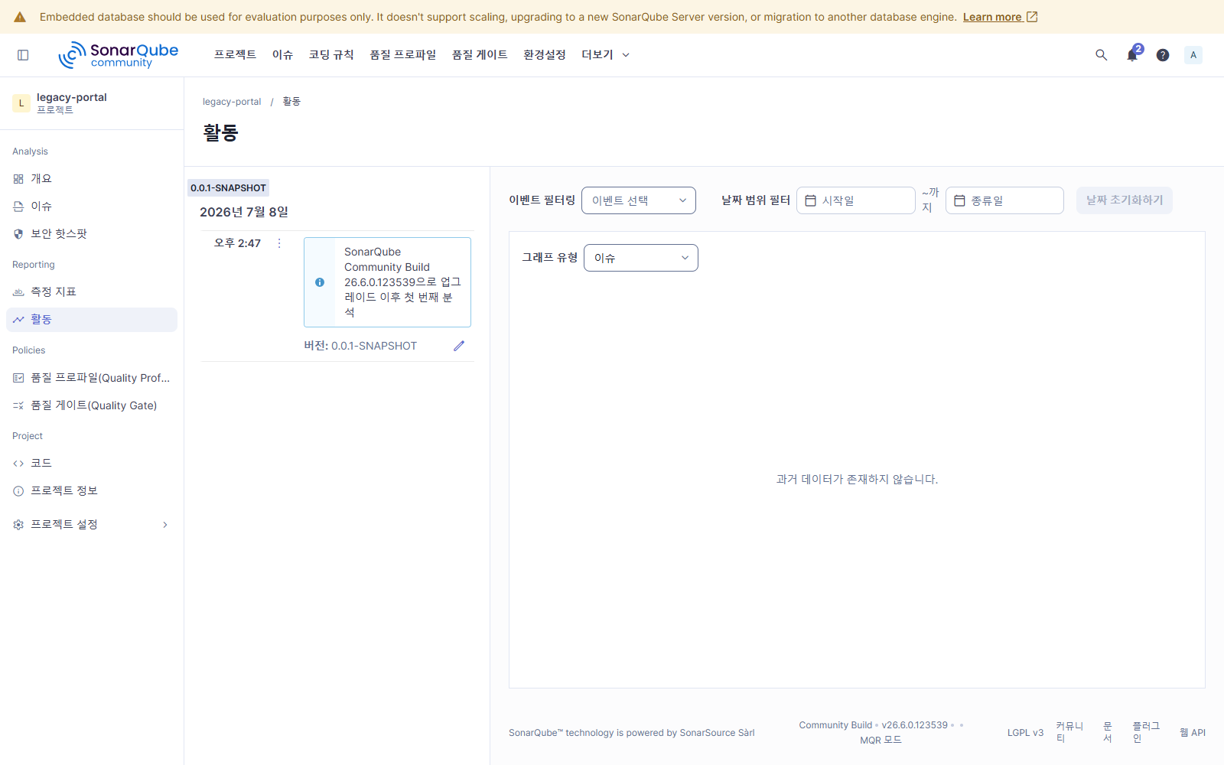

3. 참고 사항
- 본 분석은 프로젝트 docs/4-4 ~ 4-12 문서에서 수행한 수동 코드 스멜 진단(God Class, Long Method, 매직넘버, 강결합, 중복 코드 등)과 별개로, SonarQube 정적 분석 도구가 자동으로 탐지한 결과다. 두 결과를 비교하면 수동 진단과 자동 도구 진단의 차이(도구가 못 잡는 설계 스멜 vs 도구가 잡는 규칙 위반)를 확인할 수 있다.
- 테스트 코드가 없어(docs/4-10 S01, docs/4-12 BL-01) 커버리지 0.0%로 측정되었다 — 특성화 테스트 작성(BL-01) 이후 재분석하면 커버리지 지표가 갱신된다.
- 이 SonarQube 인스턴스는 로컬 평가용(내장 DB, Docker 미사용, Java 21)이며 http://localhost:9000 에서만 접근 가능하다.

